Witam Poziomki i Rodziców !
Witamy wiosnę, nową porę roku, która budzi przyrodę do życia. Wraz z jej nadejściem witamy powracające z ciepłych krajów ptaki. Dzisiaj jeszcze trochę o nich. Poznamy także monety i banknoty.

(Przygotujcie: 3 monety o nominałach: 5zł, pięć monet 2zł, pięć monet 1zł i banknot 10zł, karty pracy cz.3, karty pracy "Litery i liczby" cz. 2).

* Jeśli nie posiadasz monet, wytnij z papieru 13 kółek i oznacz je odpowiednio!!

Temat: Powroty ptaków.
Cele:
- rozwijanie mowy,
- budzenie zainteresowania przyrodą,
- zapoznanie z monetami i banknotami,
- rozwijanie sprawności manualnej.

1. Rozwiąż zagadki:
Piórka biało - czarne,
buciki czerwone,
uciekają przed nim żabki,
bardzo przestraszone.
(bocian)

Wiosną do nas przyleciała
ta ptaszyna czarna, mała.
Murować się nie uczyła,
ale gniazdko ulepiła.
(jaskółka)

Już po lesie kuka,
gniazdka sobie szuka.
Jak znajdzie, podrzuca jaja,
niech inni je wygrzewają.
(kukułka)

Śpiewa wysoko
piosenki do słonka,
głos ma podobny
do drżenia dzwonka.
(skowronek)

(odpowiedz i wskaż odpowiednie zdjęcie ptaka!!)

2. Rozmowa na temat " Co robią ptaki po powrocie ?"
Rodzic pyta:
* Co robią ptaki, gdy powrócą do kraju?
* Przypomnij sobie , na podstawie wilgi, co
się dalej dzieje, gdy ptaki zbudują
gniazdo?
* Czy wszystkie ptaki budują gniazda?

* Wypełnij karty pracy cz. 3, str. 65-68.

3. Zapraszam do ruchu:
* Zamień się w bociana i tak jak on stań na jednej nodze!
* Poszybuj jak jaskółka!
* Zaśpiewaj jak skowronek!

4. Zapoznanie z monetami i banknotami 1zł, 2zł,5zł,10zł: -załącznik monety i banknoty. Banknoty o nominałach powyżej 10 zł oraz euro do obejrzenia.
* Odczytaj wyrazy: bankier banknoty bankomat
* Kim jest bankier? Czym się zajmuje?
* Do czego służy bankomat?
* Co to są banknot?
* Odczytaj wyraz: bank
* Co to jest bank? Czy jest potrzebny? Dlaczego?
* Kto pracuje w banku?
* Co powinni umieć ludzie pracujący w banku?
Wyobraź sobie, że jesteś bankierem, a ja przychodzę do Ciebie po pieniądze. Chcę
wypłacić 10zł, a Ty dysponujesz tylko monetami o nominałach: 1zł, 2zł, 5zł. Czy potrafisz wypłacić mi 10zł?

* Ułóż monety lub zrobione przez Ciebie sylwety monet z papieru w różnych wariantach, tak by dawały 10zł np.:

5 5
2 2 2 2 2
1 1 1 1 1 5
* Wypełnij karty pracy "Litery i liczby" cz. 2, str. 50-51.

* Zabawa plastyczna dla chętnych! "WIOSENNE SŁONECZKO” – Przygotować należy żółty papier, białą kartkę, nożyczki, klej ,mazaki ( jeśli nie macie żółtego papieru, można pomalować białą kartkę farbami ,bądź skorzystać z załącznika, pokolorować kredkami ). Z żółtego papieru wycinamy narysowane kółko i cienkie paski. Odwracamy kółko i nalepiamy złożone paseczki dookoła jak na zdjęciu, nalepiamy na białą kartkę, rysujemy oczka i buzię.

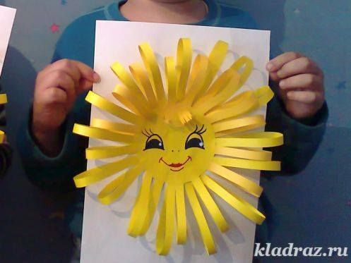 ŻYCZĘ DOBREJ ZABAWY!!!!!!

